Remédiation : construction guidée
Enoncé

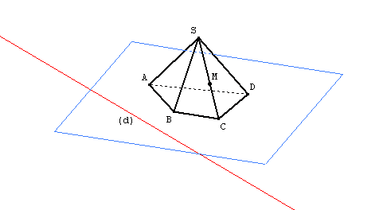
SABCD est une pyramide de sommet S, on appelle (P) son plan de base.

(d) est une droite de (P) non parallèle aux droites (AB), (BC), et (CD).
M est un point quelconque du segment ]SC[.
(Q) est le plan contenant la droite (d) et le point M.

Reproduire la figure sur une feuille de papier.
Construire, sur cette feuille, l’intersection de (Q) avec les faces de la pyramide.
En cas de difficultés : voir le fichier contenant des indications.

